Rehabilitacja kończyny po amputacji
Rehabilitacja kończyny po amputacji - co powienieneś o niej wiedzieć oraz dlaczego to doskonała forma na powrót do zdrowia? Przeczytaj!

Jak wygląda rehabilitacja kończyny po amputacji?
Wszelkie działania rehabilitacyjne jakie postanowisz przedsięwziąć po amputacji kończyny powinny być przeprowadzane pod czujnym okiem specjalisty. Dlatego też warto wybrać rehabilitację kończyn po amputacji, w dedykowanym centrum rehabilitacyjnym.
Dlaczego rehabilitacja jest ważna?

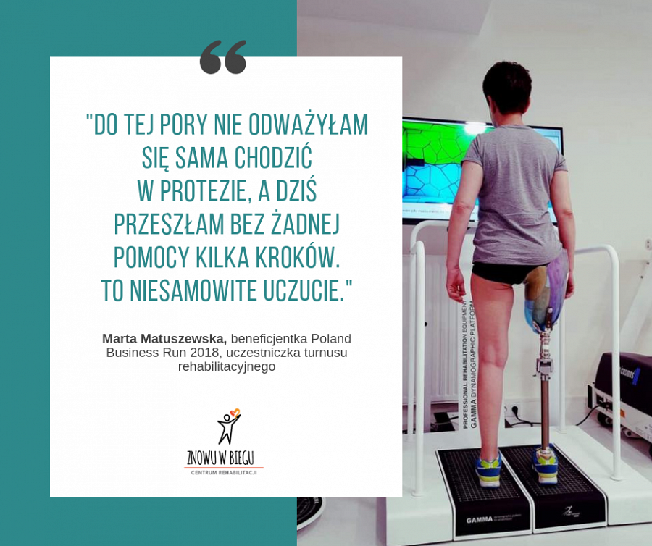
Rehabilitacja kończyny po amputacji umożliwi ci dostosowanie się do nowej sytuacji życiowej a także pozwoli na sprawdzenie swoich mozliwości koordynacji. Specjalistyczna pomoc psychologiczna czy też doświadczona pomoc specjalistów powinna zacząć się już na etapie pobytu w szpitalu. Ćwiczenia nieamputowanej nogi oraz aktywizacja nogi amputowanej to ważny etap którego nie należy pomijac tak jak i ćwiczeń oddechowych i przeciwzakrzepowych.
Rehabilitacja kończyny po amputacji w centrum Znowuwbiegu
Znowuwbiegu to centrum rehabilitacyjne, które oferuje turnusy rehabilitacji kończyn po amputacji w Krakowie. W ramach turnusu odbywają się terapie manualne czy też konsultacje dietetyczne, diabetologiczne, ortopedyczne, podologiczne a także wizyty u specjalisty od trudno gojących się ran, w razie potrzeby. Sprawdź w jaki sposób możesz sobie pomóc podczas wyjazdu, który trwa od 5 do 10 dni. Zachęcamy do zapoznania się ze szczegółami.

